МБУК ВР «МЦБ» им. М.В. Наумова
Библиотечный центр правовой и краеведческой информации
6+

СЦЕНАРИЙ
Молодежный правовед
«300 лет Российской прокуратуре»
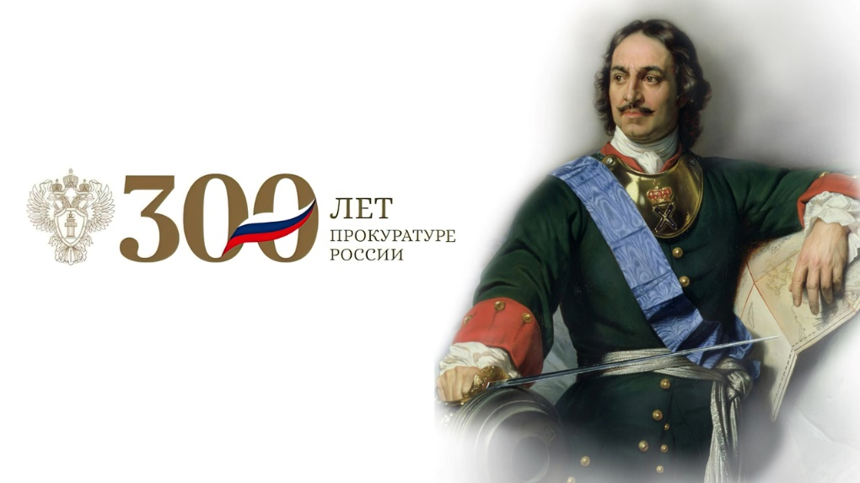

Подготовила Зав. БЦПКИ Бекаева С.В.

Ст. Романовская
2022 год
СЦЕНАРИЙ
Молодежный правовед
«300 лет Российской прокуратуре»

Ведущий: Добрый день, друзья! Мы рады видеть вас в нашей библиотеке! С Новым годом! (Российская традиция отмечать старый Новый год возникла из-за конфликта светского и церковного календарей и во многом связана с Рождественским постом.
Из-за перехода после революции на григорианский календарь Новый год у нас предшествует Рождеству, когда у православных идет пост. Для церковных людей в этом есть некоторое неудобство. Поскольку Русская церковь на григорианский календарь не переходила, мы получили некий странный конфликт. И в результате появился еще один праздник — старый Новый год, и в этот день у верующих уже нет ограничений, связанных с постом".
1 января стало новогодним праздником по указу Петра I. До революции Россия жила по юлианскому календарю: тогда Рождество праздновали 25 декабря, по окончании поста.
"После революции Новый год вобрал в себя атрибуты празднования Рождества — традиционная рождественская ель, подарки друг другу, праздничное застолье, в условиях советской действительности праздник прижился, потому что в нем не было никакой политизации".
Указ о переходе России на новое летоисчисление и переносе начала года с 1 сентября на 1 января Петр I подписал 20 декабря 1699 года. Документ предписывал поздравлять друг друга с Новым годом и украшать дома сосновыми и можжевеловыми ветками.)
И мы с радостью продолжаем это делать до сих пор. 2022 год – год особенный, вся страна готовится отметить 350-летие Петра 1.

Петр Великий окончательно преобразовал московское царство в Российскую империю. Русь при нем стала Россией: многонациональной державой с выходами к южным и северным морям. Пётр I провёл множество важных для страны реформ, благодаря которым Россия вышла на принципиально новый уровень развития. К таким изменениям относят:
Образовательная реформа. Пётр I учредил гимназии и университеты, сделав обязательным образование для всех детей дворян. Большое количество отпрысков русских аристократов было отправлено за границу постигать различные науки.
Создание сильной армии и флота. Был сформирован единый воинский устав, согласно которому регулировались порядки в армии. Поначалу регулярная армия страны пополнилась сначала иностранными офицерами, но затем им на смену пришли российские дворяне — выпускники навигационной, инженерной и артиллерийской школ. Пётр I построил флот, которого ранее не было в России.
При Петре I, в 1703 году, был заложен Петербург, который впоследствии стал столицей Российской империи.
Развитие торговли и создание первых мануфактур. В годы правления Петра I по всей стране было построено 233 предприятия. Были введены высокие пошлины на зарубежные товары, благодаря чему стало активно развиваться отечественное производство.
Развитие сырьевых отраслей. При Петре I начала развиваться геологическая разведка на Урале. Если раньше Россия была вынуждена закупать руду и прочее сырье за границей, то при Петре она получила статус сырьевой державы.
Пётр I переодел Россию в европейское платье, заставил аристократов и военных брить бороды, а дамам велел осваивать этикет и пользоваться парфюмом. С петровских времен повелось, что образованный человек должен знать европейские языки, разбираться в математике, гуманитарных и естественных науках.
Пётр I стремился устранить беспорядки в государственных делах, решить проблемы взяточничества, неправосудия и беззакония. Для этих целей он и учредил прокуратуру. Которой в этом году 12 января исполнилось 300 лет.

Предлагаю посмотреть фильм.
И сегодня у нас в гостях помощник прокурора Волгодонского района Нина Юрьевна Кравцова, которая расскажет нам , кто же работает в прокуратуре
Вопросы
Из популярной телепередачи «Суд присяжных» на НТВ многие граждане знают, что прокуроры выступают в роли государственных обвинителей на судебных заседаниях.
Но это только одно из направлений деятельности прокуратуры. К тому же не основное.
А чем ещё занимаются прокуроры?
И для чего государству, в котором есть Следственный комитет, МВД и Министерство юстиции, ещё одна централизованная система правоохранительных органов?

В правовом государстве (что это такое?) есть три ветви власти: законодательная, исполнительная и судебная.
Первая занимается правотворчеством, вторая – претворением в жизнь нормативных правовых актов, а третья – защитой и восстановлением нарушенных прав. Так они сдерживают и уравновешивают друг друга.
Но где гарантии, что сами государственные органы при осуществлении своих функций не будут нарушать законодательство? Кто их контролирует? Этим занимается прокуратура. Она не относится ни к одной из ветвей, поэтому действует беспристрастно.
Прокуратура – это система правоохранительных органов, основной функцией которых является надзор за соблюдением законодательства лицами, наделёнными властью.

За кем обычно «присматривают» прокуроры?
министерствами и ведомствами;
органами местного самоуправления;
следователями, дознавателями;
полицией;
судьями;
судебными приставами;
администрациями учреждений, принудительно исполняющих наказания.
Если вы внимательно ознакомитесь со статьёй 1 федерального закона РФ от 17.01.1992г. № 2202-1, то заметите, что прокуратура не осуществляет надзор за гражданами и не вмешивается в работу субъектов хозяйствования.
То есть, главная цель этой системы – защита прав и свобод людей от возможного произвола со стороны представителей государства.

Чем занимаются прокуроры сегодня?
Основные направления деятельности прокуратуры перечислены в федеральном законе РФ от 17.01.1992г. № 2202-1.

Чем ещё могут заниматься прокуроры помимо надзора за соблюдением законодательства?
координировать действия других правоохранительных органов;
возбуждать дела об административных правонарушениях;
представлять интересы потерпевших граждан (например, по трудовым спорам) или государства в суде;
поддерживать обвинение по уголовным делам;
принимать участие в международном сотрудничестве по вопросам борьбы с преступностью;
разрабатывать и предлагать законопроекты, поправки и дополнения в законы (правотворческая деятельность);
проводить антикоррупционную экспертизу нормативных правовых актов;
выпускать специальные издания;
рассматривать жалобы и обращения граждан, давать по ним письменные ответы, принимать меры для разрешения спорных ситуаций.
Должностные лица прокуратуры наделяются властными полномочиями, которые позволяют им пресекать нарушения или устранять отрицательные последствия.
Например, при обнаружении несоблюдения нормы закона прокурор вправе вынести представление. В этом документе он прописывает, какие действия должно совершить лицо для устранения нарушения, и когда отчитаться.
Если прокурор видит в деянии состав правонарушения, то выносит постановление с мотивировкой. А затем направляет материалы на рассмотрение в уполномоченный орган. Последний обязан по результатам принятия решения отчитаться перед прокурором.

Как обратиться в прокуратуру?
На практике по каким только причинам граждане не обращаются в прокуратуру. Затопили соседи, шумят подростки по ночам, продали испорченный товар в магазине.

Однако прокуроры не занимаются решением мелких и бытовых проблем. Кроме того, они не выполняют функции других, «специализированных» государственных органов.

В каких случаях есть смысл отстаивать справедливость в прокуратуре?

Вы получили отказ в решении проблемы в полиции, Следственном комитете, местной администрации или другом органе.
Вам вообще не ответили на обращение.
Ваши права серьёзно нарушены (например, работодатель незаконно уволил по статье ТК РФ).
Есть два простых способа обратиться за помощью к прокурору: отправить письменную жалобу по почте или написать электронное обращение (например, на сайте ipriem.genproc.gov.ru).

Обязательно укажите Ф.И.О., обратный адрес. Не используйте в тексте нецензурную лексику. Излагайте проблему кратко, по существу, со ссылками на правовые нормы, которые были нарушены.

В течение 30 дней вам обязаны дать мотивированный ответ. Сроки могут и затянуться, если прокуратура перенаправит вашу жалобу в другой орган.
Выводы
Итак, прокуратура – это главный надзорный орган в государстве. Её должностные лица обязаны внимательно следить за соблюдением прав граждан и юридических лиц. А также пресекать любые попытки властных структур перейти границы дозволенного законом.

В отличие от МВД, прокуроры используют в своей деятельности в основном правовые инструменты (представления, постановления), а не силовые методы.
Поздравление
Уважаемая Нина Юрьевна!
Разрешите в вашем лице поздравить всех сотрудников, ветеранов и членов их семей с профессиональным праздником – Днем работника прокуратуры Российской Федерации.
Искренне желаем вам крепкого здоровья на долгие годы, благополучия, мудрости в нелегкой борьбе за правду
и сил, которые позволят и в будущем бесстрашно, терпеливо, успешно защищать интересы граждан, общества и государства!
С праздником вас!

ИГРЫ
Ассоциация – участники сидят за столом. Первый называет два слова, например, гараж и ноутбук. Второй игрок начинает придумывать предложение, связав эти слова: «Жене надоело, что муж постоянно сидит за ноутбуком и муж переехал с ним жить в гараж». После этого игрок произносит еще одно слово, например, «матрац». Третий должен продолжить историю, пополнив ее предложением с новым словом: «Спать на полу в гараже не так удобно, как на матраце». Игра продолжается, пока хватает фантазии. Можно ее усложнить, заставив каждого повторять историю сначала.
Данетки
Время: 20 минут.
Количество игроков: 5 и более.
Правила: Ведущий рассказывает участникам очень необычный финал для выдуманной истории (одно предложение). Задача остальных — воссоздать историю. Для этого они задают любые вопросы, но с одним условием: ответить на них можно «да», «нет» либо «не имеет значения».

На восстановление истории игрокам дается 20 минут. Если они не справляются, ведущий получает приз, который команда придумала перед началом игры.
В Америке создали пушку, которая стреляла курицами. Зачем?
Из нее стреляли тушкой курицы в лобовое стекло самолета, чтобы проверить, разобьется ли оно при столкновении с птицей.
Перед сном женщина спрятала свою туфлю в сейф. Зачем?
Эта женщина работает стюардессой в самолёте. В гостинице перед сном она кладёт свои документы в сейф, а чтобы их на утро не забыть, кладёт в месте с документами одну свою туфлю.

Женщина зашла в библиотеку, достала книгу и заплакала.
Женщина была писателем и подарила библиотеке одну из своих книг. Между страницами книги она оставила подарок первому читателю - купюру в 50 долларов. Через год она пришла в библиотеку, достала книгу и нашла в ней купюру. Она заплакала, потому что поняла, что никто не прочитал ее книгу.
Человек лежит в постели, пытаясь заснуть. Он берет телефон и делает звонок. Ждет какое-то время и вешает трубку, не дожидаясь ответа. И спокойно засыпает.
Сосед этого мужчины храпел, и он решил разбудить его, позвонив по телефону. Как только храп остановился, мужчина повесил трубку и заснул.
Мужчина спокойно шел по улице, вдруг внезапно набросился на проходящую мимо женщину и задушил её. Он побывал в полиции, но его отпустили.
Женщина была его женой. Несколько лет назад она инсценировала свою смерть так, чтобы обвинили мужа. Его осудили за убийство, он уже отсидел срок в тюрьме. А за одно и то же убийство не могут посадить дважды.

